Objetivos Matemáticos
• Los estudiantes evaluarán una expresión.
• Los estudiantes reconocerán los efectos de cambiar una variable en el valor de una expresión.
• Los estudiantes relacionarán el cambio de valor de una expresión con la representación simbólica.
• Los estudiantes razonarán los problemas y trabajarán en resolverlos (CCSS Práctica Matemática).

Vocabulario
• Expresión
• Variable
• Coeficiente

Sobre la Actividad
• Esta actividad involucra la introducción del concepto de variable y su rol en expresiones matemáticas simples.
• Como resultado, los estudiantes moverán un punto a través de una recta numerada y observarán cambios en los valores de una expresión. Se les pedirá que relacionen los cambios en los valores con el coeficiente de la variable en la expresión.

Sistema TI-Nspire™ Navigator™
• Captura de Pantalla
• Presentador en vivo
• Encuesta rápida

Habilidades Tecnológicas con
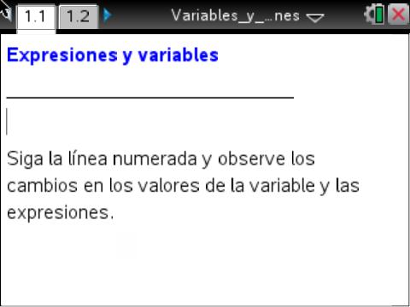

la TI-Nspire™:
• Descargar un documento TI-Nspire
• Abrir un documento
• Navegar por páginas
• Tomar y arrastrar un punto

Recomendaciones tecnológicas:
• Asegúrese que el tamaño de letra en su calculadora TI-Nspire esté en Medio.
• Puede ocultar la recta de entrada de función con
/G.

Materiales de la Lección: Actividad del Alumno Actividad_Variables_y_Expresiones_hoja_de_estudiantes.pdf
Actividad_Variables_y_Expres
iones_hoja_de_estudiantes.doc
Documento TI-Nspire
Variables_y_Expresiones.tns

Visite http://education.ti.com/latinoamerica para más actividades, actualizaciones y videos.

Puntos de discusión y posibles respuestas

Recomendación Tecnológica: Si los estudiantes experimentan dificultad moviendo un punto, revise que han movido el cursor (flecha) hasta que se vuelva una mano (÷) lista para tomar el punto. También, asegúrese que la palabra point aparezca. Presione /x para tomar el punto y cierre la mano x. Al terminar de mover el punto, presione d para liberar el punto.

Avance a la página 1.2.

1. Mientras toma el punto y mueve la fleche debajo de la línea, ¿Qué cambia? ¿Qué sigue igual?
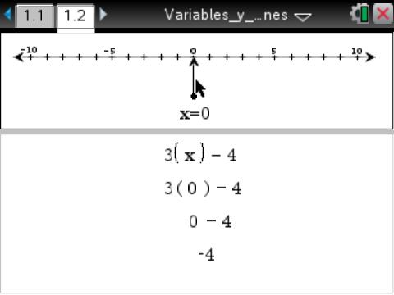

Respuesta: El valor de x, el producto de la línea debajo del recuadro, el resultado del producto y el valor final, todos cambian cuando se mueve la flecha.

Recomendación para el Profesor: ésta es la oportunidad para repasar la noción de los coeficientes; el número del producto que contiene una variable. En este caso, el coeficiente de x es 3, que no cambia en la expresión, ni tampoco el término constante −4.

2. Juan dice que cuando x es negativa, el valor de 3(x) + -4 siempre es negativo. Explique por qué está bien o mal su apreciación.

Respuesta: Está bien porque el producto de 3 y cualquier negativo será negativo y sumar -4 siempre resultará en un negativo.

3. a. Encuentre el valor de la variable x que hace que la expresión 3(x) + -4 sea igual a 17.

Respuesta: x = 7

b. Estime el valor de la variable x que hace que la expresión 3(x) + -4 sea igual a 15. Explique su razonamiento.

Respuesta: El valor de la expresión es 17 cuando x = 7 y 14 cuando x = 6 así que el valor de x debe estar entre 6 y 7.

Recomendación para el Profesor: En la expresión 3(x) + −4, el −4 es el término
constante

4. Encuentre un valor de x que haga que la expresión 3(x) + −4 sea igual a −4.

Respuesta: La expresión será igual a −4 cuando 3x + −4 = −4. Esto sucederá cuando x = 0.

Recomendación para el Profesor: Es posible que los alumnos necesiten repasar el significado de término constante. Una buena pregunta podría ser “¿Por qué es constante una descripción apropiada para el término?” Note que al evaluar la expresión, el término constante nunca varía mientras que los valores de la variable cambian los valores de los términos que la tienen.

Oportunidad para el Sistema TI-Nspire Navigator: Captura de Pantalla y Presentador en vivo
Véase la Nota 1 al final de esta actividad.

5. a. Si al valor de x se le suma 1, ¿cómo cambia el valor de la expresión?

Respuesta: El valor de la expresión cambiará por 3.
b. ¿Cómo está relacionado este cambio con la expresión?
Respuesta: El valor de la expresión cambiará por 3, el cual es el coeficiente de x en la expresión.

Recomendación para el Profesor: Pida a los alumnos que consideren por qué esta relacionado el coeficiente con el cambio cuando el valor de x es incrementado en 1. Cuando x en la expresión
3x + −4 es incrementado en 1, el resultado suma otros 3: 3(x + 1) + −4
es igual a 3x + 3 + −4.

6. a. Escriba una expresión que usted piense incrementará por 5 unidades cuando el valor de x sea incrementado por 1.

Respuesta: Las respuestas varían. Una posible es 5x + −2.

b. Muestre Ejemplos que apoyen su razonamiento.

Respuesta: Cualquier expresión en la que el coeficiente de x es 5 aumentará en 5 si el valor de x es incrementado en 1. Esto es porque 5(x + 1) = 5x + 5, el cuál es un incremento de 5 en el valor de la expresión.

Tip para el Maestro: Pregunte a los alumnos si el término constante afecta el cambio de valor mientras x cambia en 1 y porqué.

7. Escriba una expresión que no varíe (cambie de valor) cuando el valor de x es incrementado por 1. Explique su razonamiento.

Respuesta: Las respuestas pueden variar. Una posible es 0x + 6. El coeficiente de x debe ser 0 si no, incrementar x en 1 cambiará el valor de la expresión.

Oportunidad para el Sistema TI-Nspire Navigator: Encuesta rápida
Véase Nota 2 al final de esta actividad.

Conclusión
Al término de la discusión, el maestro debe asegurarse que los alumnos puedan:
• Entender que una variable es un símbolo que representa un número y que puede usarse en una expresión.
• Evaluar una expresión.
• Comprender que mientras los valores de una variable cambien sistemáticamente, los valores de la expresión también cambiarán de un modo sistemático que puede relacionarse con los números de la expresión.

Sistema TI-Nspire Navigator
Nota 1

Preguntas 1–4, Captura de Pantalla y Presentador en vivo: Use Captura de Pantalla para monitorear cómo razonan los estudiantes las respuestas a las preguntas 1–4. Después, escoja diferentes alumnos y use el Presentador en Vivo para que cada alumno muestre cómo resolvió las preguntas 2, 3 y 4.

Nota 2

Encuesta Rápida: Use la característica Open Response y envíele al estudiante las siguientes preguntas de encuesta. Después responda lo que viene entre comillas.

1. Pregunta Encuesta: 6x + 7 Pregunte: “¿Cuál es término constante?”

Respuesta: 7

2. Pregunta Encuesta: –3x + 5 Pregunte: “¿Cuál es el coeficiente de x?”

Respuesta: –3

3. Pregunta Encuesta: 4x Pregunte: “¿Cuál es el término constante?”

Respuesta: 0

4. Pregunta Encuesta: –x + 5 Pregunte: “¿Cuál es coeficiente de x?”

Respuesta: –1

5. Pregunta Encuesta: x – 4 Pregunte: “¿Cuál es el término constante?”

Respuesta: –4

***

